МИНОБРНАУКИ РОССИИ

Федеральное государственное бюджетное образовательное учреждение высшего образования

**«РОССИЙСКИЙ ГОСУДАРСТВЕННЫЙ ГЕОЛОГОРАЗВЕДОЧНЫЙ**

**УНИВЕРСИТЕТ ИМЕНИ СЕРГО ОРДЖОНИКИДЗЕ»**

Факультет геологии и геофизики нефти и газа

Кафедра информатики и геоинформационных систем

Руководство пользователя к программному продукту

**«GeoVizuality»**

|  |  |  |  |  |  |  |
| --- | --- | --- | --- | --- | --- | --- |
| студент | 4 | | курса | группы ПИ-16 | | |
| направления (специальности) | 09.03.03 «Прикладная информатика» | | | | | |
| Факультет геологии и геофизики нефти и газа | | | | | | |
| наименование факультета | | | | | | |
| Фадеев Евгений Александрович | | | | | | |
| фамилия, имя, отчество | | | | | | |
|  | | | | | | |
| Руководитель |  |  | | |  |  |
| доцент., к. т. н. |  |  | | |  | В. Н. Дудецкий |
| должность, уч. степень, уч. звание |  | подпись, дата | | |  | инициалы, фамилия |
| Зав. кафедрой |  |  | | |  |  |
| доцент., к. ф.-м. н. |  |  | | |  | Е. А. Оборнев |
| должность, уч. степень, уч. звание |  | подпись, дата | | |  | инициалы, фамилия |

Москва 2020 г.

Содержание

1. Общие сведения о программном продукте 3

2. Описание установки 4

2.1 Требования к аппаратуре и программному обеспечению 4

2.2 Установка программы 4

3. Описание запуска 5

4. Инструкции по работе 6

4.1 Описание интерфейса программы 6

4.2 Порядок работы 6

5. Сообщения пользователю 14

6. Об авторе 15

# 1. Общие сведения о программном продукте

Программный продукт GeoVizuality предназначен для визуализации, обработки и анализа аэрогеофизических данных: позволяет отображать исходные аэрогеофизические данные в виде растровой карты с обозначением координат и значения в точки наблюдённого поля и цветовым кодированием в соответствии с диапазоном значений по цветовой шкале; позволяет выбирать маршруты наблюдения при изменении режима отображения; создавать регулярную сеть по исходной нерегулярной алгоритмом осреднения в окне 2x2, строить график распределения значений геофизического поля по выбранному профилю регулярной сети. Предоставляет дополнительные настройки для задания шага или количества точек регулярной сети по профилю, визуального изменения размера точек регулярной сети, установка шага приращения в цветовой шкале диапазона значений геофизического поля.

# 2. Описание установки

## 2.1 ТреБОВАНИЯ К АППАРАТУРЕ И ПРОГРАММНОМУ ОБЕСПЕЧЕНИЮ

Программа является средне производительной, что обусловлено работой с большим количеством данных и алгоритмом обработки таких данных, поэтому требовательная к процессору и оперативной памяти.

Для работы потребуется ПК с процессором, построенным на архитектуре Intel, начиная с Intel i3, на других устройствах тестирование не производилось. Для пользования программой необходимы устройства ввода и вывода, такие как: монитор, клавиатура и компьютерная мышь. Для использования программы не требуется подключение к интернету. Чтобы программа работала должным образом, необходимо предварительно установить NET Framework 4.7.2 и запускать её под управлением ОС Windows.

## 2.2 уСТАНОВКА ПРОГРАММЫ

Установка не требуется. Программа представляет собой портативную версию, то есть скомпилированный файл с расширением .exe, который может находиться на любом накопителе, включая запоминающие USB устройства,

# 3. Описание запуска

Чтобы выполнять запуск, необходимо совершить двойной клик мышкой по файлу GeoVizuality.exe. (рис. 1)

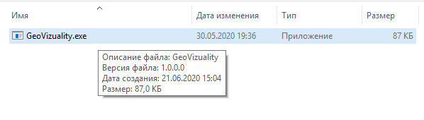Рис.1 Иконка запуска программы.

# 4. Инструкции по работе

## 4.1 Описание интерфейса программы

Основное окно данного программного продукта выглядит следующим образом (Рис.2) и содержит область настроек слева, выпадающее меню в верхней части и рабочую область в центре окна.

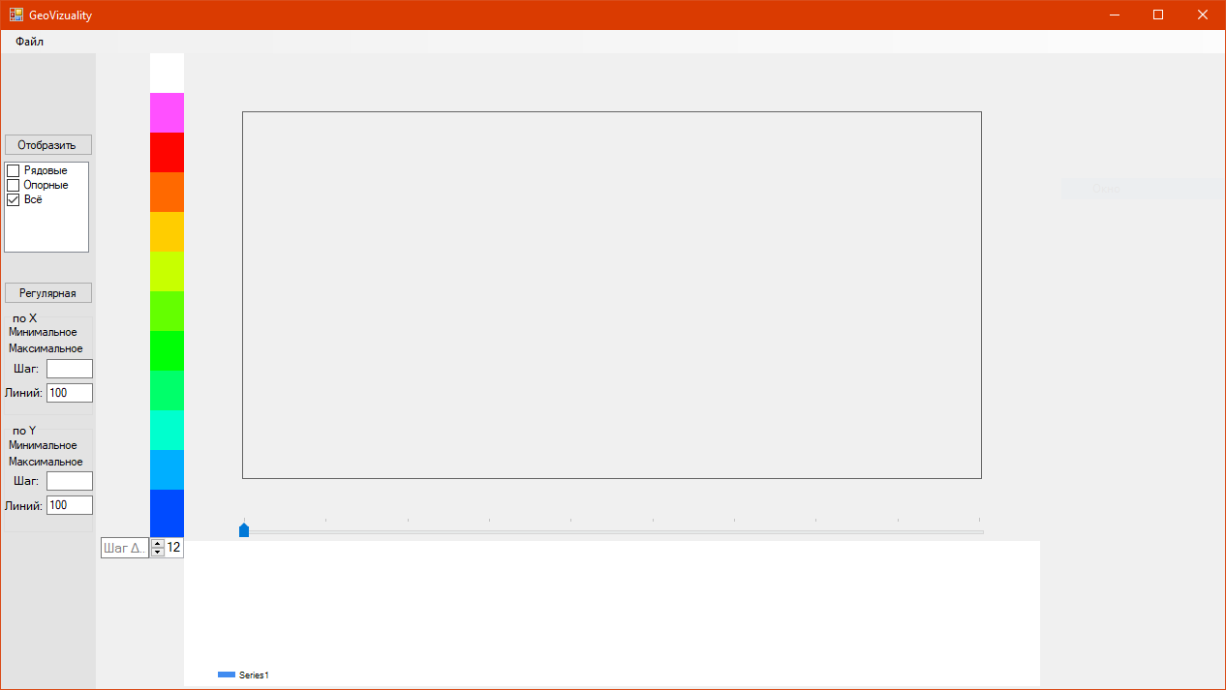Рис.2 Основное окно программы.

## 4.2 Порядок работы

При запуске появляется основное окно программы (Рис. 2), в котором представлены такие элементы интерфейса: выпадающее меню «Файл» и кнопка «Открыть» во вкладке, область для визуализации, функциональные кнопки («Отобразить», «Регулярная») и переключатели режимов работы в виде пунктов списка «Всё», «Рядовые» и «Опорные» представленные как CheckBox. В области кнопки «Регулярная» представлены настройки для генерации регулярной сети: шаг и количество линий.

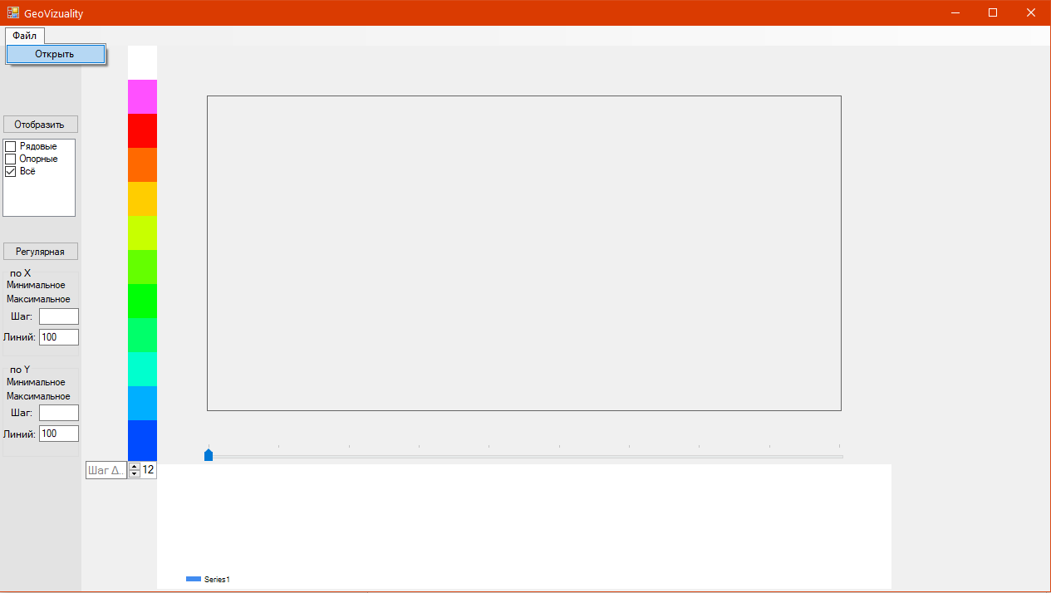Рис.3 Нажата кнопка «Открыть» в меню «Файл»

Для начала работы необходимо в меню «Файл» нажать на кнопку «Открыть» (рис. 3). Появится окно выбора файла (рис. 4), который будет использоваться для последующей обработки и визуализации данных.

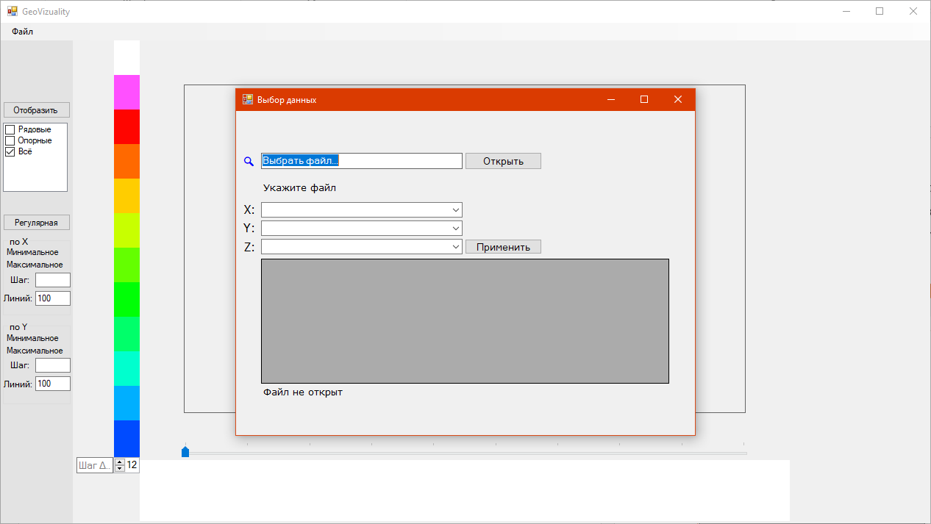Рис.4 Открыто окно выбора данных

**Работа с окном выбора данных:**

Для выбора нужного файла, необходимо кликнуть по текстовому полю «Выбрать файл…», будет вызван проводник (рис. 5). Требуется выбрать файл с расширением *.XYZ или другой текстовый файл, имеющий текстовые строки с числовыми значениями, разделённые пробелами, и которые содержат столбцы данных (рис. 6).

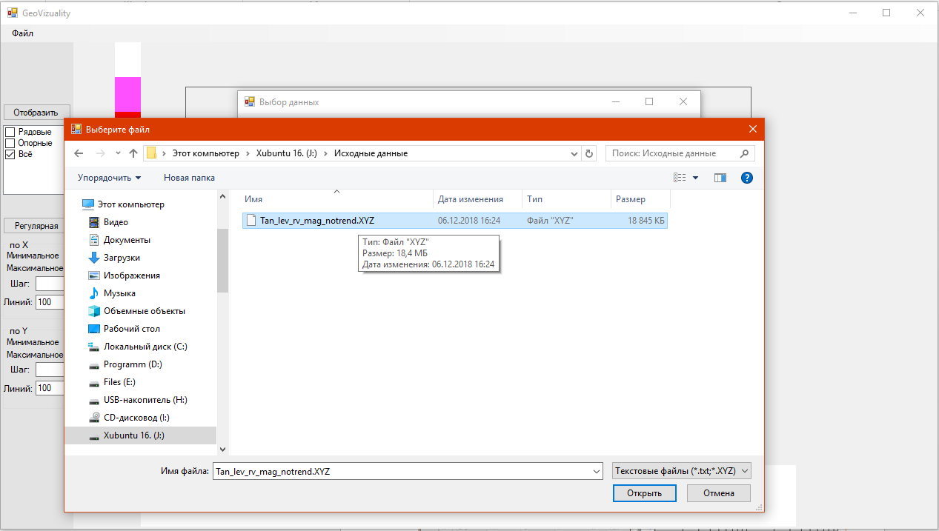Рис.5 Открыт проводник для выбора файла на локальном компьютере

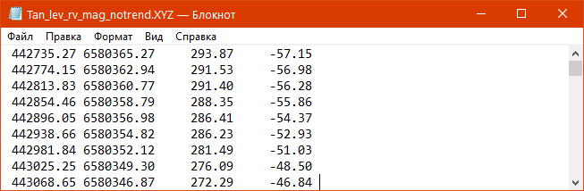

Рис.6 Пример содержимого файла с раширением *.XYZ

После нажатия кнопки «Открыть» необходимо установить соответствие между столбцами из файла и названиями столбцов, по которым будет производиться построение сетей (рис. 7).

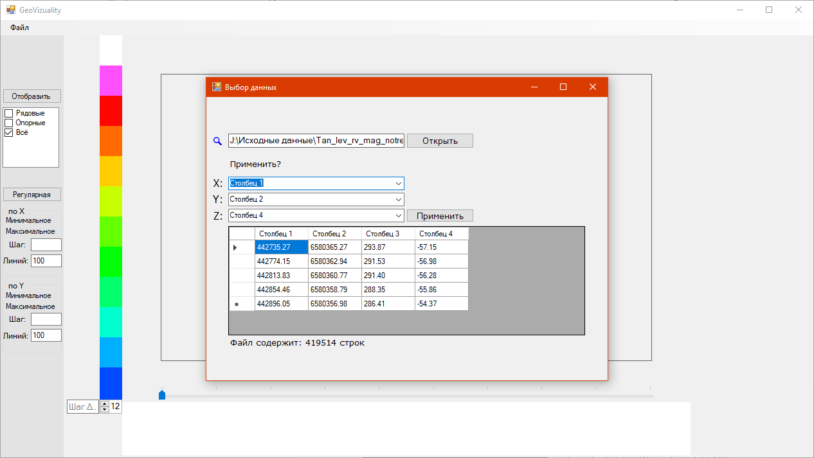Рис.7 Открыт файл и установлены соответствия столбцов исходных данных

По ходу выполнения шагов программа сообщает о последующих действиях в виде подписи под текстовым полем выбора файла.

После проверки правильности установленных параметров необходимо нажать на кнопку «Применить» для дальнейшей работы в основном программы. Окно будет закрыто, управление передано в основное окно программы.

**Описание режимов отображения исходных данных:**

«Опорные» — режим отображения рядовых маршрутов наблюдения воздушной съёмки (рис. 8). Позволяет контролировать линии полёта в горизонтальном направлении.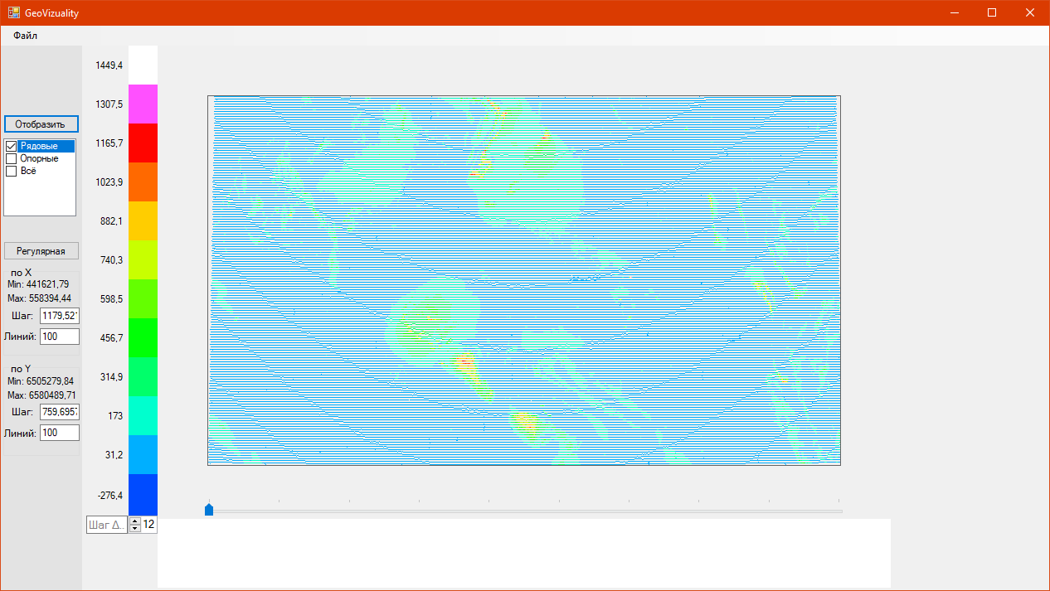Рис.8 Режим «Рядовые» активен.

«Опорные» — режим отображения опорных маршрутов наблюдения воздушной съёмки (рис. 9). Позволяет контролировать линии полёта в вертикальном направлении. 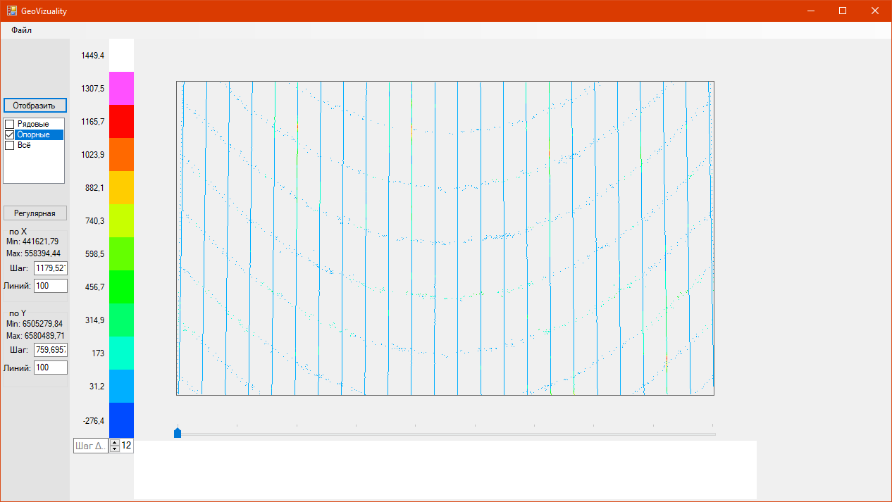 Рис.9 Режим «Опорные» активен.

«Всё» — режим отображения всех маршрутов наблюдения воздушной съёмки (рис. 9). Позволяет контролировать линии полёта по всем направлениям с учётом отображения координаты и значения точки геофизического поля. 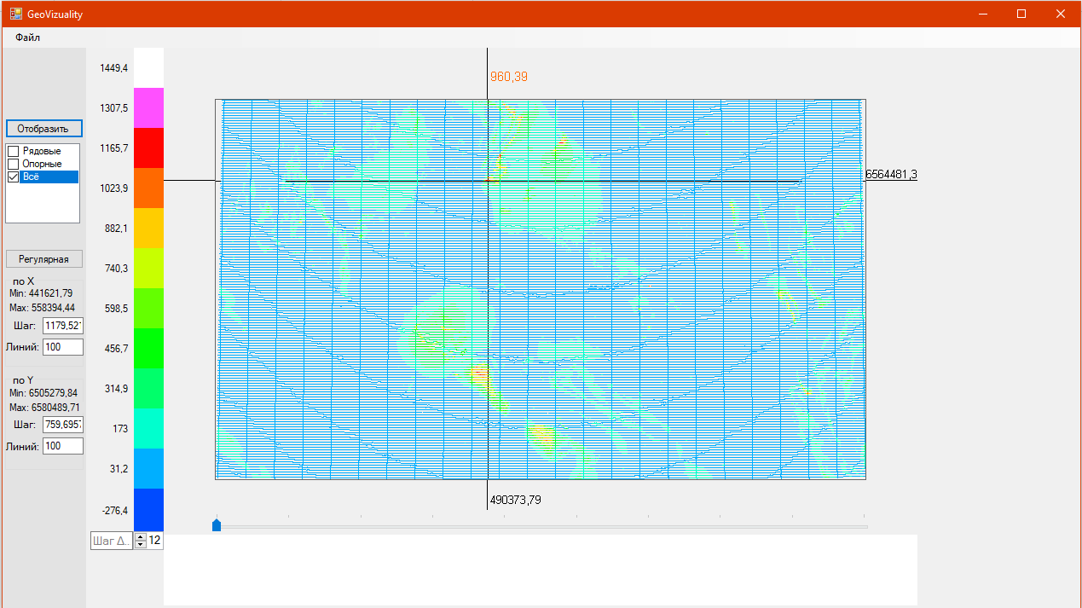 Рис. 10 Режим «Всё» активен.

Для начала работы необходимо заполнить таблицу исходными данными, это позволяет сделать кнопка «Заполнить» в режиме «Планшет». В таблице появятся исходные данные.

**Описание режима отображения регулярной сети данных:**

Данный режим позволяет создать регулярную сеть из исходных данных для дальнейшего анализа. Создание регулярной сети происходит по нажатию кнопки «Регулярная» с учётом настроек шага и количества линий.

Примечание: для задания шага или количества линий, после их указания в текстовом поле, необходимо нажать по кнопке «Enter» на клавиатуре для перерасчёта.

Если плотность сети не даёт должного результата для визуального просмотра, возможно изменить размер точек при помощи ползунка под областью отображения.

**Примечание:** самое левое положение, размер точки — 1 пиксель (рис. 11), правое — 10 (рис. 12). Требуется перестроить сеть по нажатию кнопки «Регулярная».

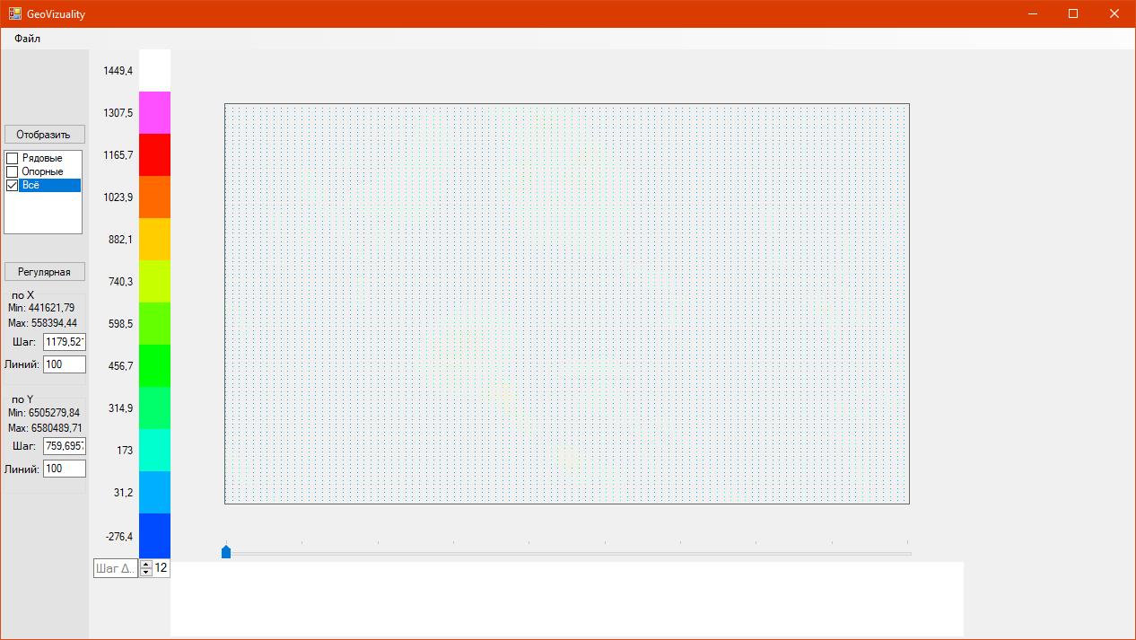 Рис.11 Включён режим отображения регулярной сети кнопкой «Регулярная», размер точек по умолчанию 1 пиксель

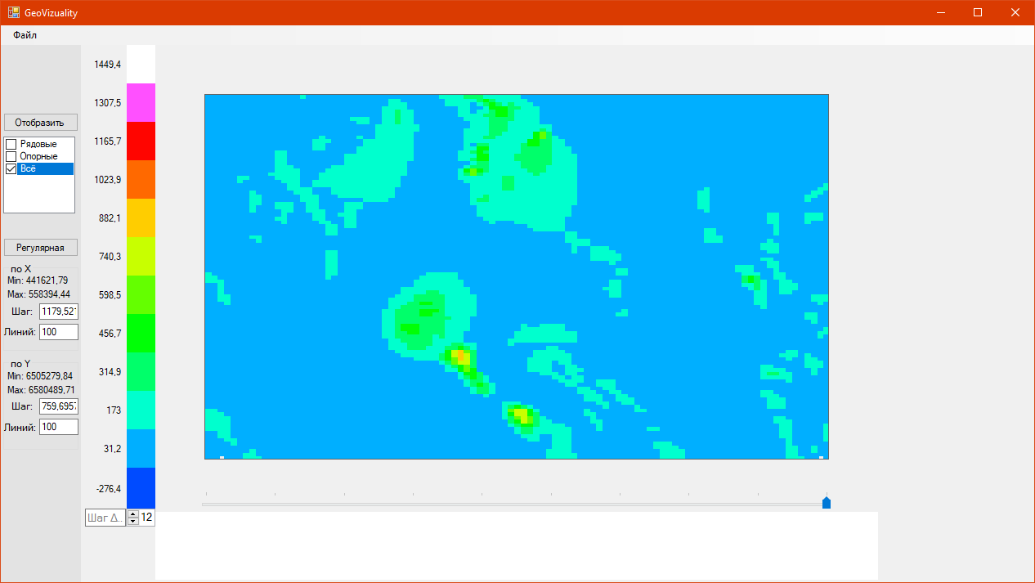

Рис.12 Размер точек равен 10 пикселям

Для отображения графика значений поля по горизонтальному профилю необходимо нажать по кнопке «Enter» на клавиатуре (рис. 13).

**Примечание:** для выбора других профилей нужно воспользоваться кнопками вверх-вниз на клавиатуре и нажать «Enter» для построения графика.

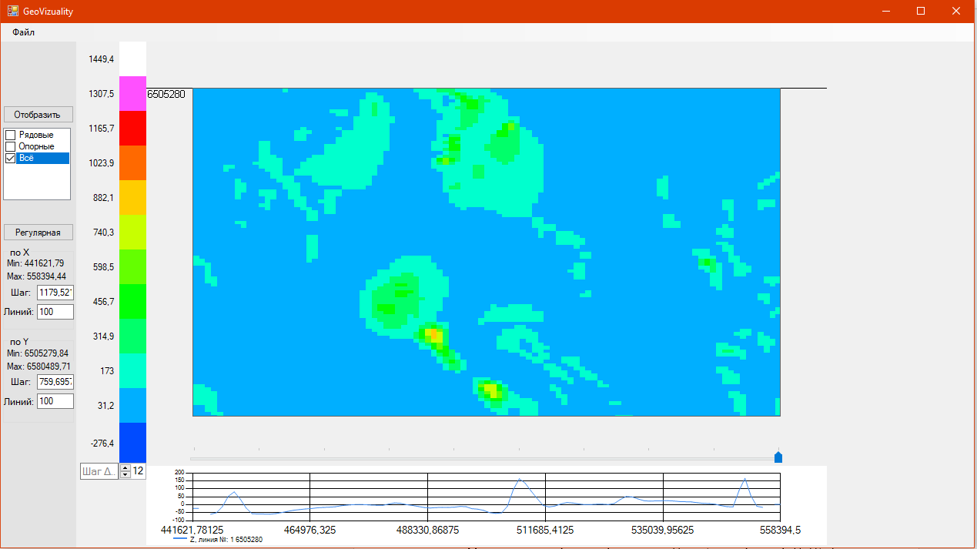

Рис.13 Построен график распределения значений геофизического поля по профилю

В данном режиме работает изменение шага цветовой шкалы (рис 14).

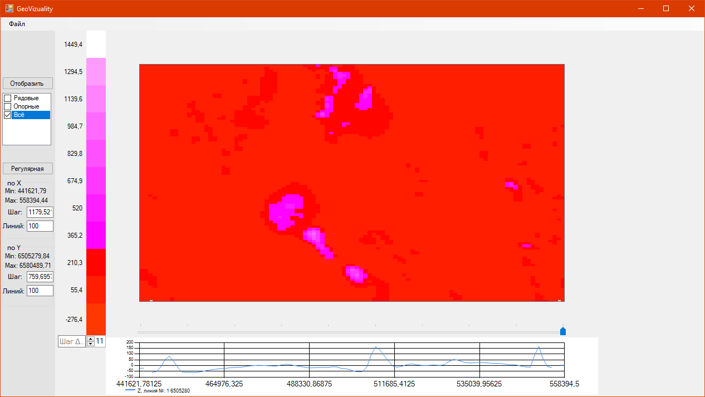Рис.14 Колчество цветов изменено с 12 на 11

# 5. Сообщения пользователю

При использовании программы сообщения пользователю предусмотрены в виде диалоговых окон и текстовых подписей. Могут наблюдаться сообщения об ошибках, например, при несоблюдении пунктов руководства пользователя, так и внутренних программных ошибках.

# 6. об авторе

Разработка и реализация программного продукта: студент группы

ПИ-16, Фадеев Евгений Александрович

По всем вопросам и со своими предложениями улучшения продукта обращаться к автору.